微量水分测定仪JC-SF-3

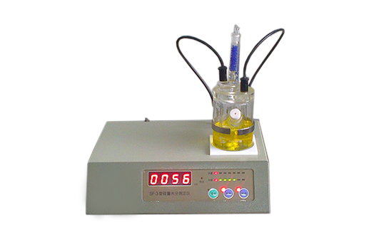
- 产品介绍
JC-SF-3型微量水分测定仪采用卡尔—费休库仑法（电量法），本仪器采用了更为先进测量信号检测电路和更为稳定可靠地自动控制技术，使仪器的灵敏度更高，测定更准确，工作更可靠，使用更方便，有结果自动打印和仪器自检功能。该仪器结构新颖, 外形小巧，有分析速度快、操作简单、精度高、自动性强等特点，广泛应用于石油、化工、电力、医药、农药、矿物、电池、塑胶、制冷、机械、电子等行业及科研院所。适用于大部分液体、气体、固体物质中水分的测定，是水分测定领域*理想的选择。
二、产品参数
1、测定方法：卡尔费休库仑法（电量法）
2、显示方式：四位高亮LED数字显示
3、电解速度：0-300mA自动控制
4、测量范围：3μg~100mgH2O（3ppm~100%含水量）
5、分 辨 率：1μgH2O
6、准 确 性：不含进样误差：≤1mgH2O误差不大于±3µgH2O,
＞1mgH2O误差不大于测定值的±0.3%
7、终点指示：声音警告/终点灯提示
8、漂移补偿：微处理器自动补偿
9、搅拌速度：无级调速控制
10、显示单位：μgH2O
11、功 率：40W
12、环境温度：5℃-45℃
13、环境湿度：环境湿度≤80%
14、外形尺寸：320mm*260mm*90mm
15、电 源：AC220V±11V 50Hz±2.5Hz
三、产品特点
1、采用了更为先进测量信号检测电路和更为稳定可靠地自动控制技术
2、测定更准确，工作更可靠
3、结构新颖, 外形小巧，有分析速度快
4、操作简单、精度高、自动性强等特点

聚创环保为您提供全面的技术支持和完善的售后服务！详情咨询：0532-67705302

